**BỘ CÔNG THƯƠNG**

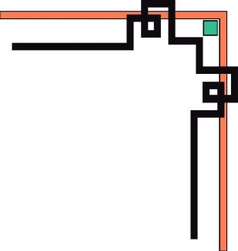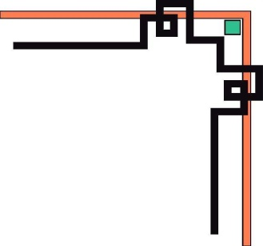

**TRƯỜNG ĐẠI HỌC CÔNG NGHIỆP THỰC PHẨM TP. HỒ CHÍ MINH**

--oOo--

**Đề tài :**

**Phần mềm quản lý nhà sách**

**GV: Bùi Công Danh**

**Sinh Viên Thực Hiện:**

**Lê Quốc Bảo -2001180490**

**Nguyễn Hoàng Minh -2001180494**

**Tp. Hồ Chí Minh, Tháng 10 Năm 2020**

**Mụ**

# Mục lục

# Giới thiệu đồ án

## Định nghĩa vấn đề

Từ trước tới nay, các nhà sách dù lớn hay nhỏ đều chỉ hoạt động dựa theo cách thủ công do con người phụ trách bằng sổ sách. Nhưng xu thế hiện nay, khi sự phát triển mạnh mẽ của ngành công nghệ thông tin dẫn đến việc đòi hỏi ra đời các hệ thống để trợ giúp con người dễ dàng quản lý trong nhiều lĩnh vực trong đó có quản lý nhà sách.

Từ đó phần mềm quản lý nhà sách dược nghiên cứu và ra đời đáp ứng nhu cầu của khách hàng.

## Phạm vi của đồ án

Phần mềm dược sử dụng cho các chủ nhà sách vừa và nhỏ, các nhân viên của nhà sách…

## Mục tiêu, sự cần thiết của đề tài, tại sao lại chọn đề tài này?

_Tạo ra phần mềm ứng dụng giúp các nhà sách dễ dàng quản lý số lượng sách,số lượng khách, các hóa đơn.

_Đề tài quản lý nhà sách là đề tài thực sự cần thiết trong thời đại mọi thứ đang dần dược công nghệ hóa.

_Chúng em chọn dề tài này với mục đích nghiên cứu và phát triển một phần mềm quản lý nhỏ.

# Phân tích đề tài

## Công cụ và phần mềm sử dụng.

_Dữ liệu của phần mềm được tạo dựa trên **SQL Server 2012** do Microsoft phát triển.

_Giao diện và chức năng của phần mềm được thiết kế dựa trên **Visual Studio 2012** do Microsoft phát triển.

_Các thành phần giao diện của chương trình được thiết kế sẵn trong ToolBox của phần mềm **Visual Studio 2012**

_Phần mềm được viết bằng ngôn ngữ C#.

## Các yêu cầu của đề tài.

_Tạo được database để tương tác được dữ liệu giữa phần mềm và người dùng.

_Thiết kế được giao diện chương trình.

_Có chức năng đăng nhập và đăng ký giúp quản lý tốt hơn.

_Có các chức năng cơ bản như: THÊM, XÓA, SỬA.

_Có phân quyền quản lý và nhân viên.

# Thiết kế

## DataBase Engine

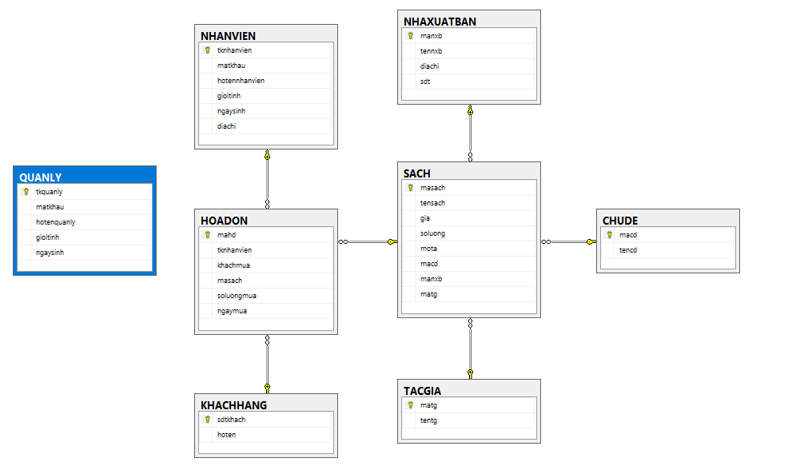

## Thiết kế giao diện

* **Form Đăng Nhập:**

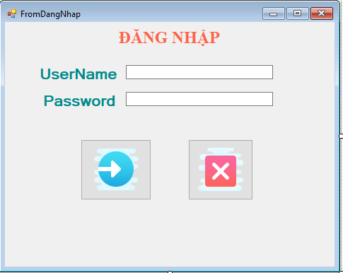

_txtuser: nhập và hiển thị tên tài khoản của nhân viên hoặc quản lý.

_txtpass: nhập mật khẩu của tài khoản.

_btnlogin: dùng để đăng nhập sau khi nhập tài khoản và mật khẩu.

_btnthoat: dùng để thoát khỏi chương trình (có xác nhận Yes/No)

* **Form Main:**

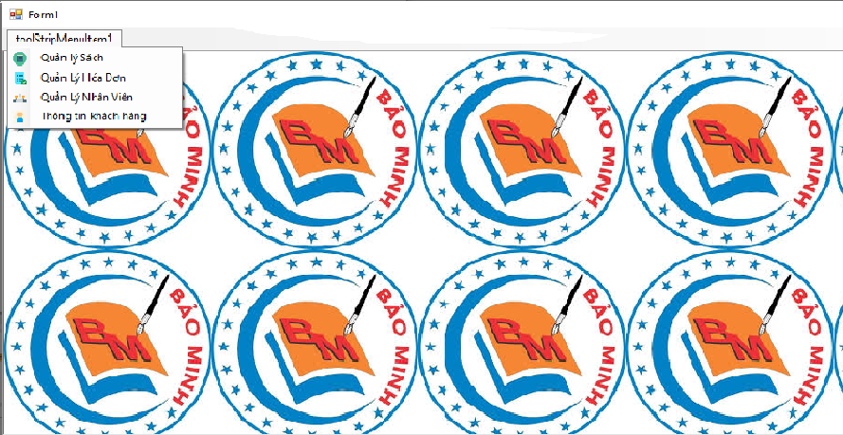

_Sẽ hiện thị màn hình backgroud của nhà sách (chứng tỏ đăng nhập thành công).

_toolStripMenu hiển thị các menu:

|  |  |
| --- | --- |
|  | Form Sách |
|  | Form Hóa Đơn |
|  | Form quản lý nhân viên |
|  | Form thông tin khách hàng |

_Tất cả các Form Menu sẽ được hiển thị dưới dạng MdiParent trên Form Main.

* **Form Sách:**

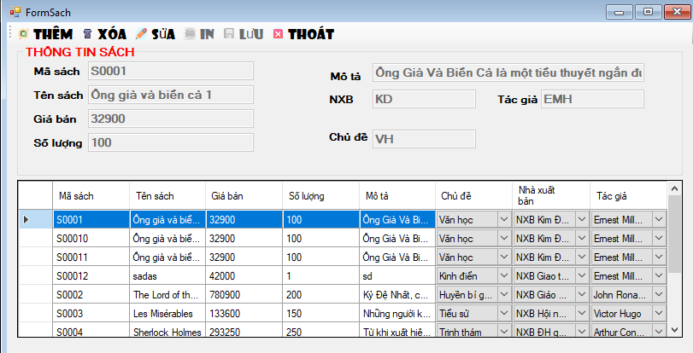

_datagirdView: hiển thị các thông tin của sách: mã, tên, giá, số lượng còn lại, mô tả, chủ đề, nhà xuất bản, tác giả.

_các textbox trong groupboxSach: hiển thị các thông tin sách theo dữ liệu dược chọn trong datagirdView.

_Các button thực hiện các thao tác cơ bản: THÊM, XÓA, SỬA, IN, LƯU VÀ THOÁT.

* **Form Hóa Đơn:**

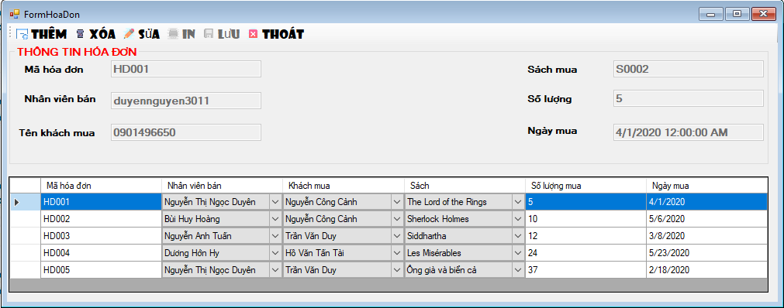

datagirdView: hiển thị các thông tin của hóa đơn: mã, nhân viên bán, khách hàng, sách, số lượng mua, ngày mua.

_các textbox trong groupboxSach: hiển thị các thông tin hóa đơn theo dữ liệu dược chọn trong datagirdView.

_Các button thực hiện các thao tác cơ bản: THÊM, XÓA, SỬA, IN, LƯU VÀ THOÁT.

* **Form Nhân Viên:**

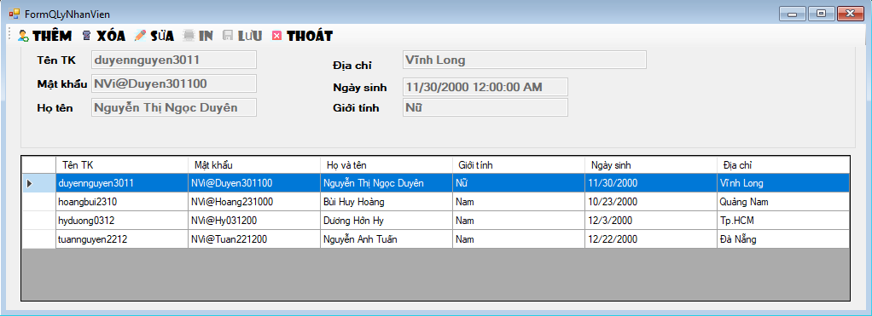

datagirdView: hiển thị các thông tin của nhân viên: tên tài khoản, mật khẩu, họ tên nhân viên, giới tính, ngày sinh, địa chỉ.

_các textbox trong groupboxSach: hiển thị các thông tin nhân viên theo dữ liệu dược chọn trong datagirdView.

_Các button thực hiện các thao tác cơ bản: THÊM, XÓA, SỬA, IN, LƯU VÀ THOÁT.

* **Form Khách Hàng**

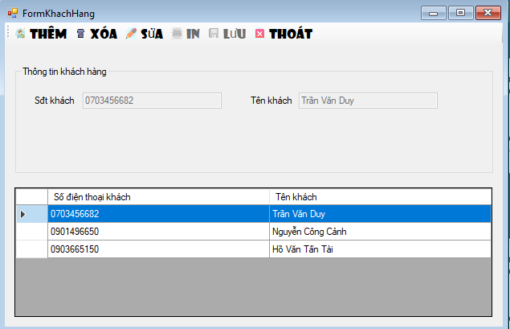

datagirdView: hiển thị các thông tin của khách hàng: số điện thoại khách hàng, tên khách hàng.

_các textbox trong groupboxSach: hiển thị các thông tin khách hàng theo dữ liệu dược chọn trong datagirdView.

_Các button thực hiện các thao tác cơ bản: THÊM, XÓA, SỬA, IN, LƯU VÀ THOÁT.

# Hiện thực

* Form Đăng Nhập



_Hiển thị màn hình đăng nhập: username và password

_btnLogin:

+Có kiểm tra 2 textbox username và password có rỗng hay không. Nếu rỗng hiện thông báo.

+Nếu nhập sai username hoặc mật khẩu sẽ thông báo.

+Nếu nhập đúng username và mật khẩu sẽ đăng nhập thành công và chuyển tới FormMain.

_btnThoat: Có hỏi xác nhận trước khi thoát chương trình.

* **FormMain**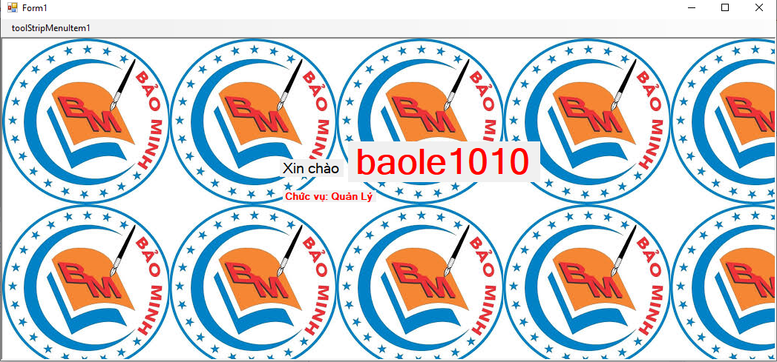

_Màn hình FormMain sẽ hiện thị thành Menu, tên người đăng nhập và chức vụ.

_Các Menu item:

|  |  |
| --- | --- |
|  | Form Sách |
|  | Form Hóa Đơn |
|  | Form quản lý nhân viên |
|  | Form thông tin khách hàng |

_Các chức vụ:

* + QUẢN LÝ: có quyền vào tất các các Form.
  + NHÂN VIÊN: không có quyền vào Form Quản Lý Nhân Viên.

_Tất cả các Form Menu được hiển thì dưới dạng MdiParent trong FormMain.

_Mỗi lần sẽ chỉ truy cập được 1 Form. Khi đang truy cập 1 Form Menu nào đó thì các Form còn lại sẽ không tương tác được cho đến khi đóng Form Menu đang truy cập.

* **Form Sách:**



_Tất cả các dữ liệu được hiển thị trên datagirdView.

_Button xóa và sửa sẽ được kích hoạt khi chọn một dòng dữ liệu bất kì trên datagirdView.

_Button Lưu sẽ được kích hoạt khi một chức năng nào đó (THÊM, XÓA, SỬA) được thực hiện thành công.

_Button Thóat sẽ được kích hoạt khi lưu dữ liệu thành công (có xác nhận Yes/No khi thoát).

_Khi user là quản lý:

+Có thể xem được thông tin sách.

+Có thể thêm sách đơn hàng được nhập kho.

+Có thể xóa sách.

+Có thể sửa bất kì thông tin nào của sách (ngoại trừ mã sách).

_Khi user là nhân viên:

+Có thể xem được thông tin sách.

+Có thể thêm sách theo theo đơn hàng được nhập kho.

+Không thể xóa sách.

+Chỉ sửa được các thông tin của sách như: tên, mô tả, chủ đề, nhà xuất bản và tác giả của sách.

# Kết luận và định hướng phát triển

# Tài liệu tham khảo

# Phụ lục